TEXTE: J’ai un long cou
Qui suis-je?
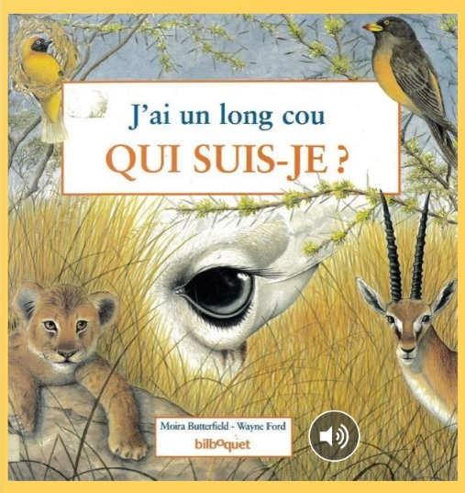

AUDIO: https://read.bookcreator.com/UL3iS9LyjkT59Z0fOcboHZOOLZg2/mbj4wjByTKOaDSGvr8HO0w

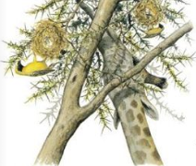 | Mon cou est long.  Je suis très grande.  Je peux atteindre les arbres les plus hauts.  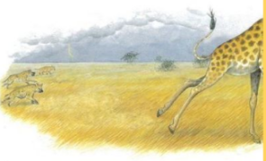  Je mange toutes les feuilles que je trouve.  Qui suis-je?
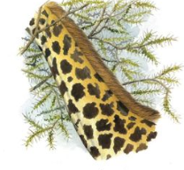 | Regarde mon cou
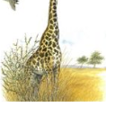 | Mon cou est très long.  Je suis l'animal le plus haut du monde.  Ma taille est au moins deux fois celle d'un homme
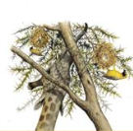 | Je peux étirer le coup jusqu'à la cime des arbres.  Là-haut, les feuilles sont délicieuses.  Et je suis la seule à pouvoir les manger.
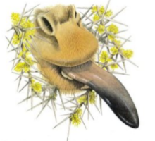 | Regarde ma langue
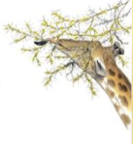 | As-tu remarqué comme ma langue est longue?  Je l'enroule autour des branches pour attraper les feuilles que j'aime déguster.
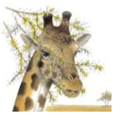 | Je broie ma nourriture avec mes dents,  puis je passe de longues heures à la mâcher.
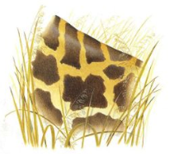 | Regarde ma peau.
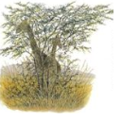 | Je suis recouverte de tâches marron.  Ce sont des marques.  Grâce à elles, je peux me camoufler au milieu des arbres.
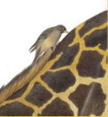 | Parfois, un pique-bœuf se pose sur mes épaules.  Il picore les insectes qui vivent sur ma peau.
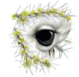 | Regarde mon œil.
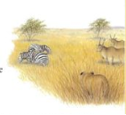 | Je surveille les lions affamés qui chassent et qui pourraient m'attaquer.  Vois-tu celui qui se cache dans l'herbe?
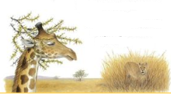 | Je ferme souvent les yeux pour me reposer mais je ne dors jamais longtemps à cause des lions.
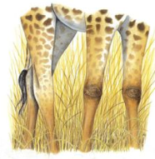 | Regarde mes pattes.
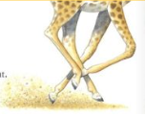 | Elles sont fines et très longues.  Quand je galope, je fais des pas de géant.  Je cours plus vite que les lions.
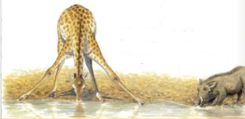 | Pour boire, je dois écarter largement mes pattes de devant.
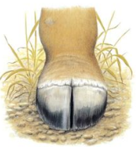 | Voici un de mes sabots.
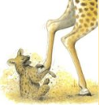 | Mes sabots sont très durs.  Pour me défendre, je donne des coups de pied.
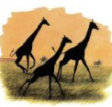 | Grâce à mes sabots résistants, je peux aussi courir longtemps.
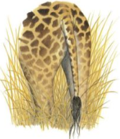 | Regarde ma queue.
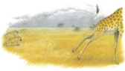 | Quand je sens un danger, je recourbe ma queue et je l'agite violemment.  J'étire mes longues pattes et je m'enfuis au grand galop!  As-tu deviné qui je suis?
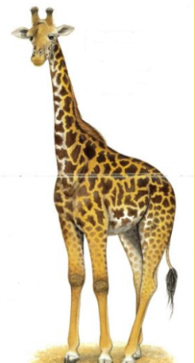 | Je suis une girafe.  Montre du doigt mon long cou, ma peau tachetée, ma queue, mes sabots épais, mes grands yeux.  Je suis une girafe femelle.
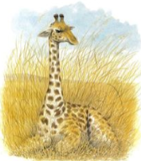 | Voici mon petit.
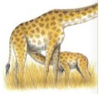 | C'est un girafeau.  Je l'élève et je le nourris de mon lait jusqu'à ce qu'il devienne grand et fort.
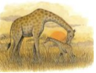 | Je reste toujours près de lui, car les lions et les léopards pourraient l'attaquer.
Voici la savane où je vis.
Combien de girafes vois-tu?
Essaie de trouver les deux zèbres, les deux lionceaux et les six gazelles.
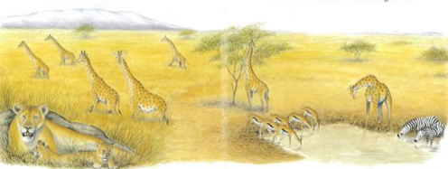
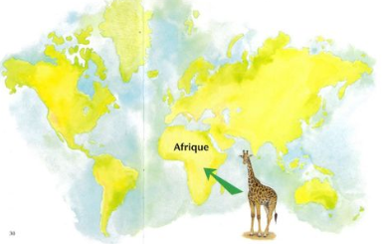
Voici une carte du monde.
Je vis en Afrique et toi où habites-tu?

